©UTM
马来西亚理工大学
■亠
管理学、教育学=
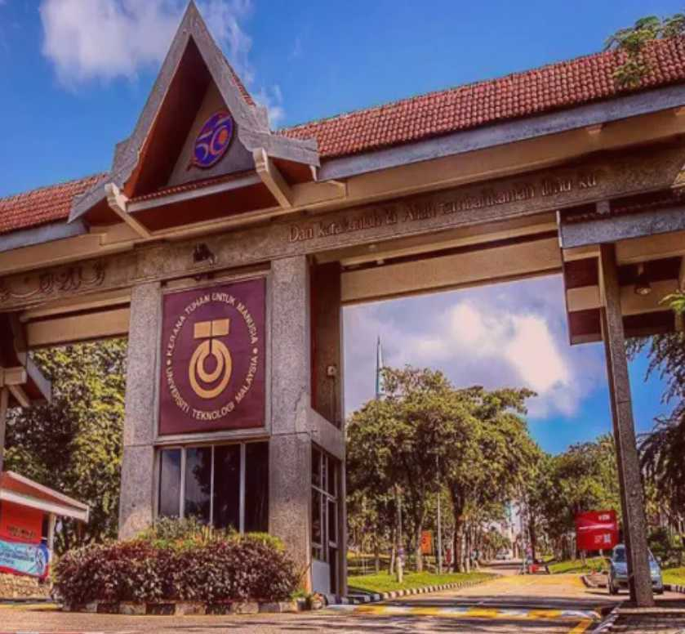
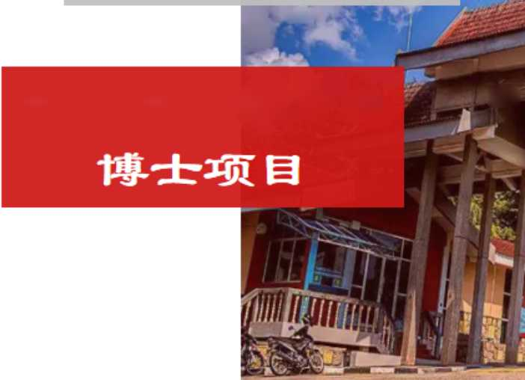

01学校概况
马来西亚理工大学

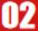
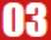

目录 CONTENTS

专业介绍
专业简介、毕业要求、授课形式

申请条件
申请条件、入学时间。

o申请材料
UTM
马来西亚理工大学

ni学校概况
.学校简介、地理位置、学术优势、科硏实力、教学和生活设施、学生住宿

学校简介
学校简介
School Profile
马来西亚理工大学（以下简称：UTM）是一所国际认可、世界知名、马来西亚综合 排名第四、理工科排名第一的全英文环境的公立大学（本地学生与国际学生在一起 英文授课）•该校于197S年建成，目前在读学生大约22, 000人，包括3 000名以上 的国际学生。
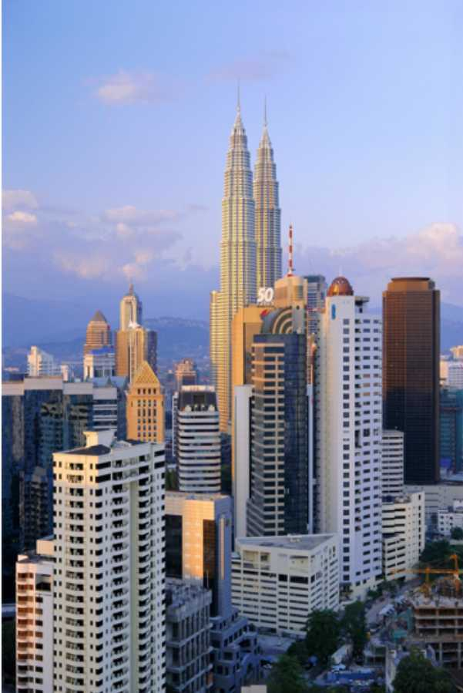
理工大学致力于促进和发展科学、工程技术及建筑领域的高等教育，是马来西亚极 富盛名的大学。校园由主校区和分校区组成.主校区位于柔佛州新山市，占地1177 公顷（17650亩）；分校区位于吉隆坡市，占地18公顷（270亩），也称为 城市校 园
国际认可
世界知名
公立大学
QS排名
根据最新2021年QS全球排名是187位，此外，根据 2020年QS亚洲大学排行榜，UTM位列亚洲第46名，东 南亚地区十强。
UTM还在2020年QS “成立50年以下的年轻大学" 排名中获得了第17名的佳线 并获得了QS “五星级大学" 的殊制
马来西亚大学名祢 | 2021  排名 | 中国大学名称 | 2021  排名
马来亚大学(UM) | 59 | 浙江大学 | 53
马来西亚博特拉大学(UPM) | 132 | 南京大学 | 124
马来西亚国民大学(UKM) | 141
马来西亚理科大学(USM) | 142
马来西亚理工大学(UTM) | 187 | 武汉大学 | 246
泰莱大学(Taylor's) | 379 | 南开大学 | 377
思特雅大学(UCSI) | 391 | 北京理工大学 | 392
国油大学(UTP) | 439 | 厦门大学 | 432

QS2021世界排名(中马排名对照)

地理位置
Geosraihic locatioa

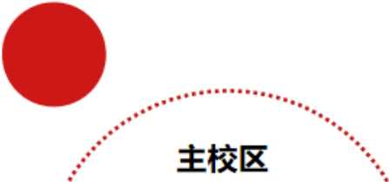
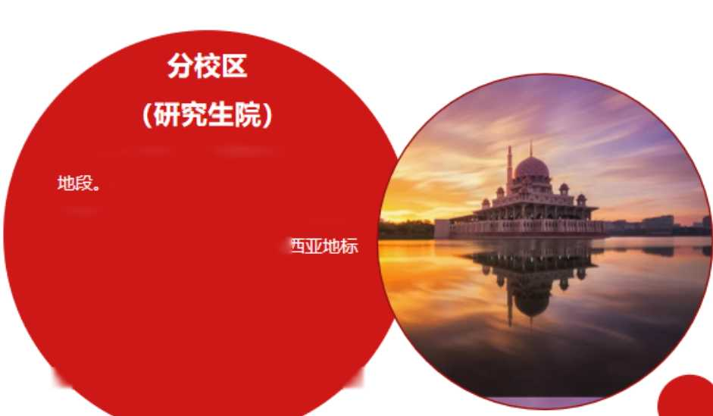
马来西亚理工大学（UTM）主要有两个校区∶一个是主校区，在新山。另一个是分校区，在吉隆坡的市中心。两个校区大约相距322千米，驾车大约需花费3小时15分钟。

马来西亚理工大学（UTM）主要有两个校区： 校区，在新山。另一^分校区，在吉隆坡的市中心。两个校区大约相距322千米,
吉隆坡校区位于首都吉隆坡的市中心地段。学校面积约有50公顷，该校区同样配备了杰出的教职人员以及先进的教学设施，并凭借着其临近马来西亚地标双子塔和核心商业区的地理优势，
同时也吸引了超过3000名的当地及国际学生前来就读该校区（主要针对研究生及博士生）
UTM的主校区位于马来西亚最
南端的柔佛州（又称新山）,该校 区占地面积达到了 L222公顷，为亚 洲最大的大学主校区之一。从学校 、驾车前往亚洲四小龙之一的新加坡不到20公里路程。

学术优势
Academic advantage

UTM有8个学院：主校区的理学院、工程学院、社会科学与人文学院、建筑环境与测量学院、职业与继续教育学院，吉隆坡校区的国际商 学院、马日国际技术学院、技术与信息学院。语言描述尽量简洁精炼。
根据2020年QS世界大学学科排名，UTM在5大学科领域位列全球TOP 100,分别是化学工程、土木结构工程、建筑、电气与电子工程和工程 技术。其他排名世界前列的学科包括：
•机械工程(101-150)
• 环境研究、材料科学、计算机科学与信息系统、会计与金融、教育培训（151-200）●化学（（201-250）●数学、农林学（251-300）
02
商学院
国际商学院排名全马第三，是国际商学院协会（AACSB）以及亚太商学院协会（AAPBS）的成员，97%的教研人员拥有博士学位，毕业生就业率高达90%

03
马日国际技术学院
MIIT是面向马来西亚-日本工程的全球领导者，通过日本大学联盟（JUC）与29所日本大学的直接参与提供教育课程。学生在这里可以充分体验日本的工程教育体系。本科生有机会前往日本学习和培训，为期12周，是完成学士学位的必修课，为他们将来成为专业工程师的职业生涯做准备。
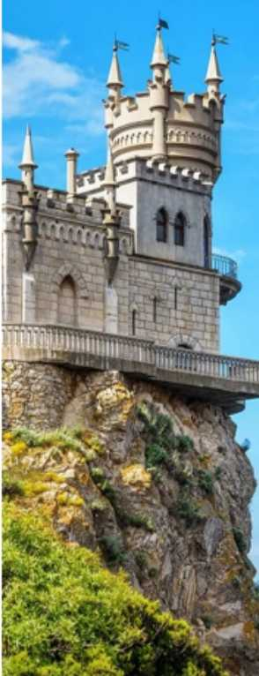
01工程学院
UTM在工程领域非常强势，其工程 学院是亚洲规模最大的工程学院之 —,拥有800多名工程专家和100多 个实验室，所有本科工程项目不仅 拥有马来西亚工程师协会（BEM） 的认证，还拥有美国华盛顿协议" （Washington Accord,即“工程教育 本科专业学位互认协议”）的认证， 毕业生有资格在美、澳、力口、英、 日等1S个国家注册成为执业工程师， 扩大就业机会。另外，工程学院计 算机系还与华为合作”未来种子计 划"，共同培养本地ICT人才。

科研实力
Scientific Strength

UTM拥有4个研究表现达到国际水准的国家高等教育卓越研究中心（Higher Institution Centre of Excellence，简称HICoE）、5个卓越研究中心（Centre of Excellence）、6个研究所（Research Institute）以及21个研究中心（Research Centres）。
UTM突出的科研成果包括∶利用纳米技术生产生物燃料、开发智能学习APP、设立马来西亚环境保护绩效指数、船舶压载废水处理、噪声与振动研究、糖尿病性心脏病患者的药物输送系统等等。UTM的科研实力在国际上广受认可，其科研人员在日内瓦国际发明展、汉城国际发明展、英国伦敦国际发明展等展会上曾荣获多项大奖。

教学和生活设施
TeacMig aid living facilities
UTM拥有完善的教学设备与设施。所有教室均装有空调，并配有电脑、| 投影仪及音响设施等。图书馆拥有IS。9000:2000认证，曾被评为马来 西亚最佳学术图书馆，主校区的总馆为五层高楼，内有3422个座位和近50万册藏书'大部分都是科学及工艺领域的参考书，此外在吉隆坡校区亦设有分馆。
理工科学生可以使用各种先进的实验室，包括化学分析实验室、显微成像卖验室、热分析实验室、光谱质谱实验室、卫星实验室、纳米制造工实验室等.
运动设施包括室内的壁球及羽毛球场、健身中心和室外的排球场、篮球场、足球场、网球场、板球场、橄榄球场等等。校园内有免费的公共汽车服务，还有本地和国际餐馆。其他设施包括校内银行及自动提款机、书店、多功能会议厅、清真寺及停车场等。

学生住宿
Student accommodation
学生住宿
主校区有11个宿舍区，称为,学院“ (college),可容纳17,5002学生住宿。 所有''学院”分为"内环' (Innerringcolleges)和“外环'(Outer ring colleges) 两大部分：
.内环的7个学院年代较早，为马来甘榜(乡村)式的房子；
•外环的4个学院都是高楼，提供的设施包括目助餐厅、多功能厅、穆斯林 祈祷室、网球场、计算机中心、便利店和公共休息室等.
.另外在吉隆坡校区还有UTMKLcollege，是个酒店，为来访者或学生家 长提供住宿.
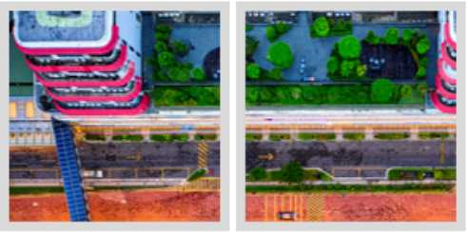
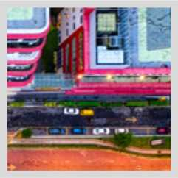
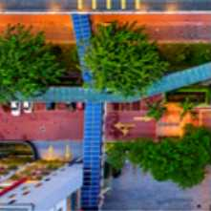
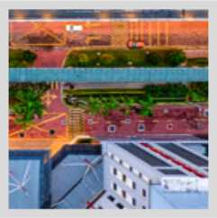
本项目学生全部在吉隆坡校区上课学习及住宿，可选择校内或者校外学生公寓
02
马来西亚理工大学
专业介绍
专业简介.毕业要求.授课形式
管理学博士
(Doctor of Management)
研究型
专业名称（英文） |  | Doctor of Management
专业名称（中文） |  | 管理学博士
学 | 制 | 3年
论文发表 |  | 博士毕业要求发表：2篇期刊/会议集。

教育学博士
Doctor of Education
教育学博士
(Doctor of Education )
研究型

专业名称（英文）
Doctor of Education
专业名称（中文）
教育学博士
论文发表
博士毕业要求发表：2篇期刊/会议集。

学制：3年

博士课程简介
UTM
UMTVERSIT1 TBKNOLOGI HALAYSU
I教学模式
•包括3个关于研究方法和论文的课程不少于35000个字
•每个星期六的讲座中提供量化研究方法和质化研究方法
.论文阶段由合格且经验丰富的导师进行监督
.与导师每月进行开会,以跟进论文进度
•提供图书馆和电子图书馆服务
I课程内容
量化研究方法和质化研究方法
■形成性评估
-测试
■考察研究
■课堂参与
-作业和演讲
■论文准备
•论文思路框架
•筹备论文初稿
•草拟论文初稿
•初稿答辩
•数据采集
•数据分析
•论文答辩

©UTM
学费及授课形式

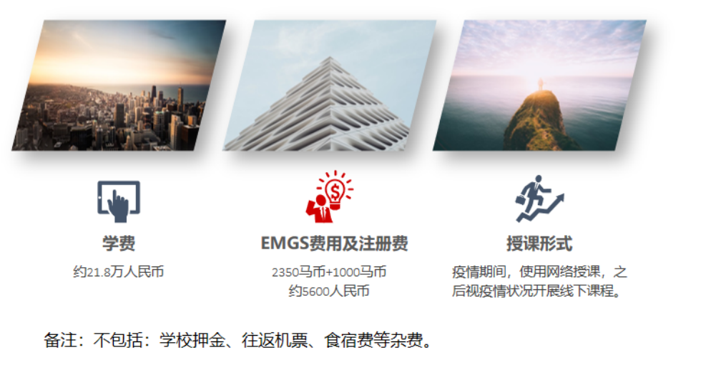

「注：不包括：学校押金、往返机票、食宿费等杂费。
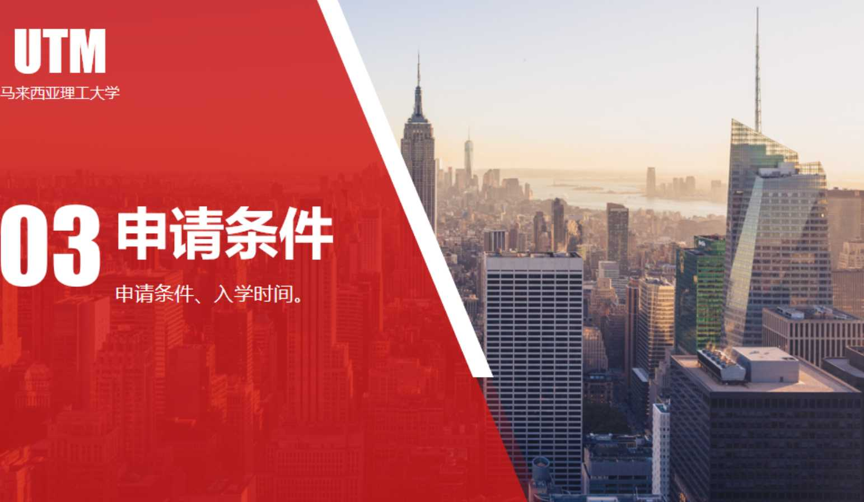
申请条件
•中国教育部承认学历，大部分专业要求与硕士专业相关；
• GPA要求2.75以上（4分制）；
•雅思6.0-6.5分以上（雅思5.5可以迸专业需要修读一个学期英语课程）
•或者通过学校ELS语言班课程；
入学时间
每年2月/9月
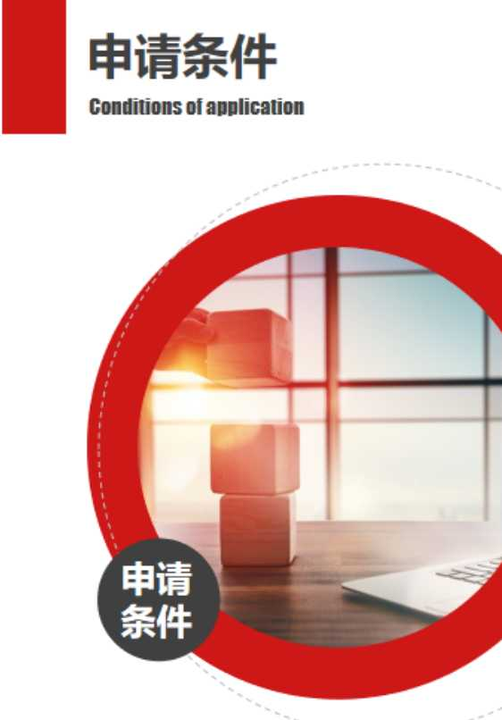

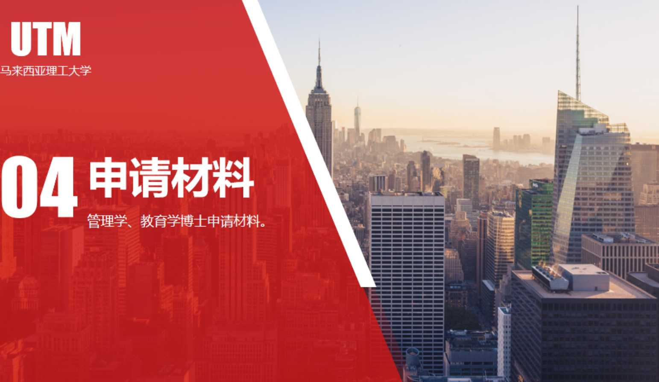
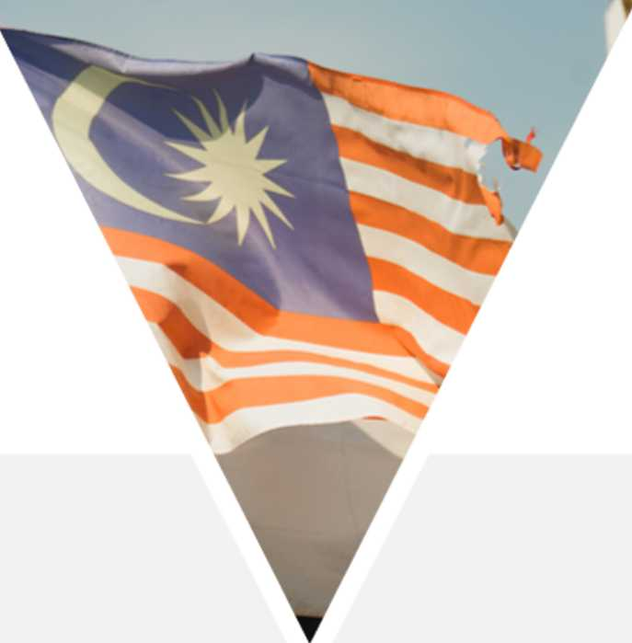

申请材料
Application materials

硕士申请博士
•硕士成绩单中英文公证件及复印件各1份
•硕士毕业证书中英文公证件及复印件各1份
•硕士学位证书中英文公证件及复印件各1份
•国际学生入学申请表1份
• 2寸白底照片2张，2寸蓝底照片10张
•护照原件扫描件及整本复印件2份
•个人筒历
•学习、研究计划
•教授推荐信
•雅思成绶单或者其他语言考试成績单

